Тема. Пищеварение в желудке.
Цель: повторить особенности строения и функции органов пищеварения. Сформировать у учащихся знания о процессах механической и химической обработки пищи в желудке.
Задачи:
Продолжить работу над формированием у учащихся:
- навыков частично-поисковой деятельности;
- умение применять полученные знания в собственной жизни;
- формировать умение выслушивать друг друга;

Начальная подготовка учащихся
Учащиеся прошли к этому уроку следующие темы:
Пищеварение, его роль в обмене веществ. Пищеварение в ротовой полости.
Строение пищеварительной системы.

Форма урока
Комбинированный урок (повторение, приобретение новых знаний).

Оборудование урока.
Компьютер, экран, индивидуальные карточки, учебник.

Ход урока.
- Орг. момент.
- Психологический настрой.

Приветствие  Релаксация | Прозвенел звонок, а это значит, что наша встреча началась.  Закройте глаза и представьте, что на ваших ладонях лежит цветок Добра. Чувствуете, он согревает вас: ваши руки, тело, душу. Вас обвевает теплый, ласковый ветерок, придает бодрость, заряжает энергией, будит воображение. Откройте глаза.  Перед вами лежат пустые карточки. Напишите добрые слова-пожелания для вашего соседа и передайте.  Сняв напряжение и волнение, мы начнем наш урок.  В конце урока мы прочитаем эти слова-пожелания.
3.Введение в урок.
Учащиеся отгадывают ребусы и получают названия групп веществ. Слайд.
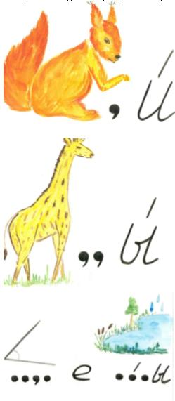
- Что обозначают данные слова?
- К какой теме их можно отнести ?

Сегодня мы продолжим говорить о пищеварении.( Слайд)

Пословица. Слайд
Мы живем не для того, чтобы есть, а едим для того, чтобы жить.
* Как вы понимаете данную пословицу?

4. Повторение пройденного.
Сейчас, давайте вспомним ключевые моменты того, что мы изучили:

Составить схему-рассказ о пищи ( у доски). Слайд для проверки.
Пища

растительная животная

сахар яйца
хлеб сыр

питательные вещества

органические неорганические

белки вода
жиры минеральные соли
углеводы

Как в организм попадают данные вещества? (Питательные вещества попадают в организм через органы пищеварения)

г) Задание «Таблички перепутались». Кто сможет восстановить весь путь прохождения пищи? Слайд
Пронумеруйте.
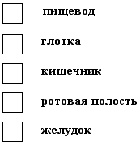

* На слайде картинки с изображением внутренних органов (желудок, пищевод, сердце, кишечник, рот, легкие).
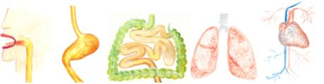

- Какие органы узнали? Какие из них относятся к органам пищеварения? (Учащиеся показывают, находят на таблице)

Какие процессы происходят в ротовой полости? Какое вещество начинает расщепляться в ротовой полости? На эти и другие вопросы мы ответим, если выполним задание по карточке.
в) Карточка №2 у каждого ученика. «Верно – неверно» (учащиеся обозначают знаками «+», «-»)
- Пища нужна человеку, чтобы быть сильным.
- Во рту пища смачивается слюной, измельчается.
- Лучше питаться однообразной пищей.
- Углеводы человек получает из овощей, крупы, хлеба.
- Уже во рту слюна начинает перерабатывать пищу, превращая белки в растворимые вещества.
- Кушать нужно быстро, можно не прожевывать пищу.
- Пища во рту находится недолго.
-Нельзя разговаривать во время еды.

Этапы расщепления веществ
в ротовой полости

)

Проверка схемы у доски.

Продолжите одним словом.
Воспринимая вопросы на слух, правильно ответить одним словом.
- Процесс превращения питательных веществ в простые, растворимые вещества, которые всасываются в кровь. ( Пищеварение)
- Начальный отдел тонкой кишки. (Двенадцатиперстная кишка)
- Зеленовато-желтая жидкость, под действием которой расщепляются жиры. (Желчь)
- Источник энергии и строительного материала (Пища).
- Самая большая железа. ( Печень).
- .Червеобразный отросток кишечника. (Аппендикс).
- Вслед за глоткой следует (Пищевод).
- Вещество, которого в сутки необходимо 2,5 л. (Вода)
- Наука о строении организмов. (Анатомия).
- .Ощущение потребности в определённой пище и желание есть. (Аппетит) .
- Первые зубы человека? (Молочные)
- Сколько зубов у взрослого человека? (32) 2мин.
Виды зубов. Слайд
Строение и функции зуба. Слайд.
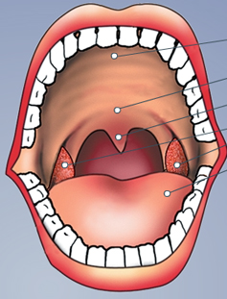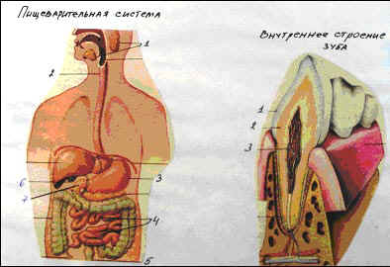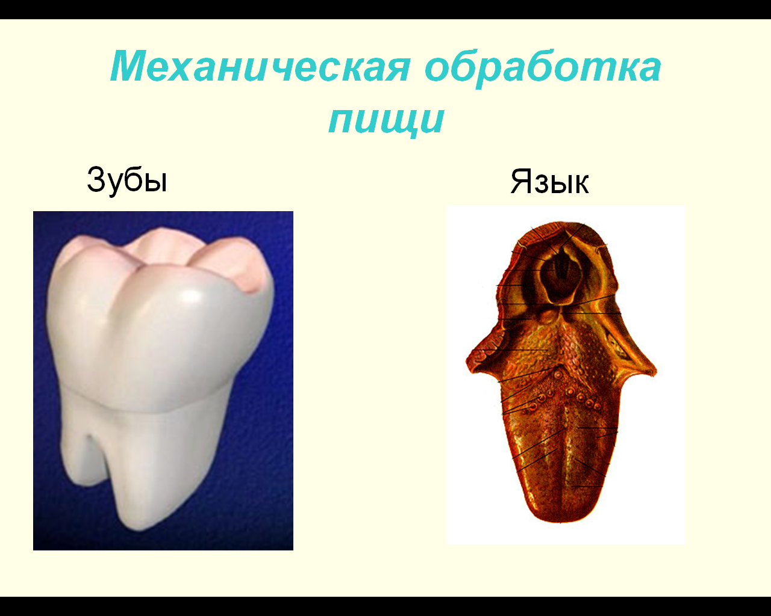
Минутка отдыха. Загадки.

Вкус определять привык, а зовется он … (язык).
Пищу делают негрубой, ну, конечно, это … (зубы).
Пища на столе вкусна и выделяется… (слюна).
Вызвал боль, какой процесс? Ну, конечно…, (кариес)
Говорящий аппарат, за который не надо платить деньги.( Рот).
5. Новая тема
Сегодня мы продолжаем изучать процессы, протекающие в органах пищеварения. В каком именно отделе вы сейчас мне скажите, если разгадаете ребус.
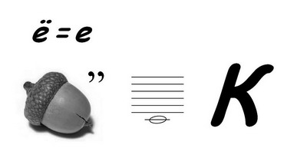
Сегодня мы будем изучать процессы, протекающие в желудке. Поэтому тема урока называется «Пищеварение в желудке». Слайд
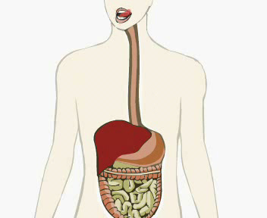

Что вы знаете о желудке? ( Высказывание учащихся).
Что вы хотите узнать?

вода

Желудочный сок соляная кислота

вещества, которые
обеспечивают переварива-
- ние пищи
Объяснение учителем.
-Как устроен желудок?
- Где располагается?
- Формы и размеры желудка?
- Функции желудка?
-Что собой представляет желудочный сок?
-На какие питательные вещества он действует?

6. Закрепление.
- Чтение текста.
- Вопросы по тексту:
- Что происходит с пищей в желудке?
- Какие питательные вещества перевариваются под действием желудочного сока?
- Из чего состоит желудочный сок?
Задача 1.
- В пробирку с полусваренным куриным белком долили немного желудочного сока и поместили в теплую воду. Через 20 минут хлопья белка исчезли. Почему это произошло?

7. Итог урока.
- Таким образом, что вы узнали о желудке?

А вашу работу я оценю при помощи синквейна:
-Ученики
-Умные, активные
-Учатся, занимаются, познают.
-Без труда не выловишь рыбку из пруда.
-Молодцы
Спасибо за работу!
Оценки.

8. Д/З стр.105-106 отвечать на вопросы. разработайте свои правила поведения в столовой во время еды и запишите в тетрадь.

